Inleiding
De actuele opdracht van deze maand gaat over de tentoonstelling over Nazi-Design in het Design-Museum in Den Bosch. Al voor de opening van de tentoonstelling was er veel discussie over dit onderwerp. Sommige mensen waren bang dat de tentoonstelling een verheerlijking van de nazi-ideologie zou zijn en daarmee een bedevaartsoord voor neonazi’s.

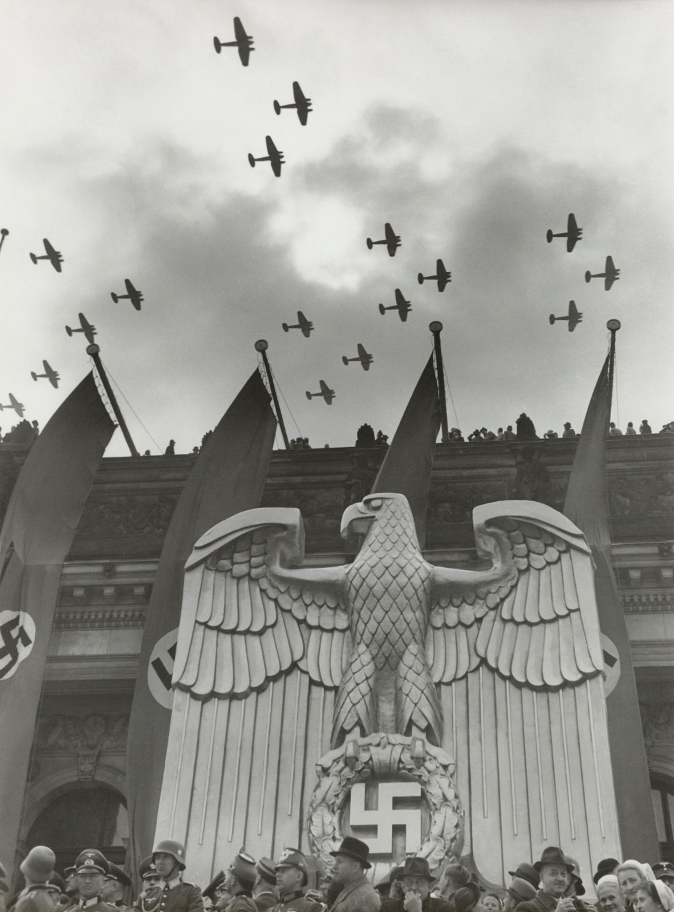
1. Propaganda
1) Lies den Text und beantworte die W-Fragen in eigenen Worten auf Deutsch. Benutze eventuell das Internet und ein Wörterbuch.

Propaganda
Woher kommt das Wort? ……………………………………………………………………………………………………………………

Was bedeutet das Wort? ……………………………………………………………………………………………………………………

Was heißt das auf Niederländisch? …………………………………………………………………………………………………………
Von wem wird es meistens benutzt? ……………………………………………………………………………………………………

Was ist das Ziel (= doel) davon? …………………………………………………………………………………………………………

Wann war das Dritte Reich? ……………………………………………………………………………………………………………………

Was ist Zensur? ………………………………………………………………………………………………………………………………………

Warum organisierte Deutschland 1936 die Olympischen Sommerspiele?

…………………………………………………………………………………………………………………………………………………………………

2) Im Design-Museum in Den Bosch gibt es eine Ausstellung zum Thema Nazi-Design. In dieser Ausstellung ist unter anderem Nazi-Propaganda zu sehen. Findest du es gut, dass man dieses Design zeigt? Antworte auf Niederländisch und begründe deine Antwort.

…………………………………………………………………………………………………………………………………………………………………

…………………………………………………………………………………………………………………………………………………………………

…………………………………………………………………………………………………………………………………………………………………

…………………………………………………………………………………………………………………………………………………………………

…………………………………………………………………………………………………………………………………………………………………

…………………………………………………………………………………………………………………………………………………………………

…………………………………………………………………………………………………………………………………………………………………

…………………………………………………………………………………………………………………………………………………………………

…………………………………………………………………………………………………………………………………………………………………

…………………………………………………………………………………………………………………………………………………………………

Lexikon: Propaganda
Das Wort ’Propaganda’ kommt vom lateinischen Verb ’propagare’, das bedeutet ’ausbreiten’. Gemeint ist eine schriftliche, mündliche und bildliche Verbreitung von Meinungen und Ideen - mit dem Zweck, andere davon zu überzeugen. Das gezielte Werben von bestimmten Inhalten, Ideen und politischen Überzeugungen geschieht insbesondere über die Massenmedien. Von Propaganda spricht man oft im Zusammenhang von diktatorisch gelenkten Regierungen, die sich selbst vor dem Volk positiv darstellen und keine kritischen Meinungen zulassen.

So wurden zum Beispiel im Dritten Reich alle ’Medien’ von einem Ministerium geprüft. Die von den Nationalsozialisten zensierten und auch produzierten Medien verkauften den Deutschen eine ’heile Welt’, die man dem Führer Adolf Hitler zu verdanken habe. Mit ’Zensur’ ist die Kontrolle und Unterdrückung kritischer und unerwünschter Inhalte gemeint. Die nationalsozialistische Regierung setzte sich auch selbst durch Propaganda in Szene und veranstaltete zum Beispiel mit viel Aufwand die Olympischen Sommerspiele des Jahres 1936 in Berlin, die auch im Ausland Deutschlands neue ’Größe’ zum Ausdruck bringen sollten.
Bron: https://www.helles-koepfchen.de (bewerkt)

2. Schreiben
1) Stell dir vor, für die nächste Ausstellung im Design-Museum in Den Bosch ist der Museumsdirektor auf der Suche nach einem neuen Thema. Er möchte gerne etwas machen zu einem deutschen Modedesigner / zu einer deutschen Modedesignerin. Sieh dir die Liste an. Wähle eine Person und ergänze den Steckbrief. Benutze das Internet.

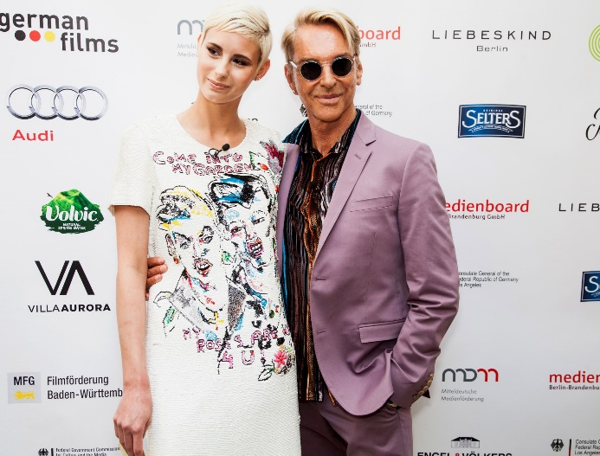
Wolfgang Joop

1. KARL LAGERFELD
2. STEPHAN SCHNEIDER
3. WOLFGANG JOOP
4. LUTZ HUELLE
5. DAMIR DOMA
6. KOSTAS MURKUDIS
7. BORIS BIDJAN SABERI
8. CHRISTIAN NIESSEN
9. DIRK SCHÖNBERGER
10. FRANK LEDER

Bron: www.goethe.de (bewerkt)

Steckbrief

Name: ……………………………………………………………………………………………………………………………………………………

Geburtsdatum: ……………………………………………………………………………………………………………………………………

Geburtsort: ……………………………………………………………………………………………………………………………………………

Familienstand: ………………………………………………………………………………………………………………………………………

Beruf: ……………………………………………………………………………………………………………………………………………………

Muttersprache: ……………………………………………………………………………………………………………………………………

Besondere Kennzeichen: ……………………………………………………………………………………………………………………

2) Schreibe einen kurzen Werbetext für die Ausstellung von etwa 30 Wörtern. Verwende die Informationen aus dem Steckbrief.

……………………………………………………………………………………………………………………….

……………………………………………………………………………………………………………………….

……………………………………………………………………………………………………………………….

……………………………………………………………………………………………………………………….

……………………………………………………………………………………………………………………….

……………………………………………………………………………………………………………………….

……………………………………………………………………………………………………………………….

……………………………………………………………………………………………………………………….

……………………………………………………………………………………………………………………….

……………………………………………………………………………………………………………………….

……………………………………………………………………………………………………………………….

……………………………………………………………………………………………………………………….

……………………………………………………………………………………………………………………….

……………………………………………………………………………………………………………………….

